Отчет по лабораторной работе №4

Архитектура компьютеров и операционные системы

Дмитрий Константинович Кобзев

Содержание

# 1 Цель работы

Получение навыков правильной работы с репозиториями git.

# 2 Задание

Выполнить работу для тестового репозитория. Преобразовать рабочий репозиторий в репозиторий с git-flow и conventional commits.

# 3 Теоретическое введение

Здесь описываются теоретические аспекты, связанные с выполнением работы.

Например, в табл. 1 приведено краткое описание стандартных каталогов Unix.

Таблица 1: Описание некоторых каталогов файловой системы GNU Linux

| Имя каталога | Описание каталога |
| --- | --- |
| / | Корневая директория, содержащая всю файловую |
| /bin | Основные системные утилиты, необходимые как в однопользовательском режиме, так и при обычной работе всем пользователям |
| /etc | Общесистемные конфигурационные файлы и файлы конфигурации установленных программ |
| /home | Содержит домашние директории пользователей, которые, в свою очередь, содержат персональные настройки и данные пользователя |
| /media | Точки монтирования для сменных носителей |
| /root | Домашняя директория пользователя root |
| /tmp | Временные файлы |
| /usr | Вторичная иерархия для данных пользователя |

Более подробно про Unix см. в [1–4].

# 4 Выполнение лабораторной работы

Устанавливаем git-flow (рис. 1).

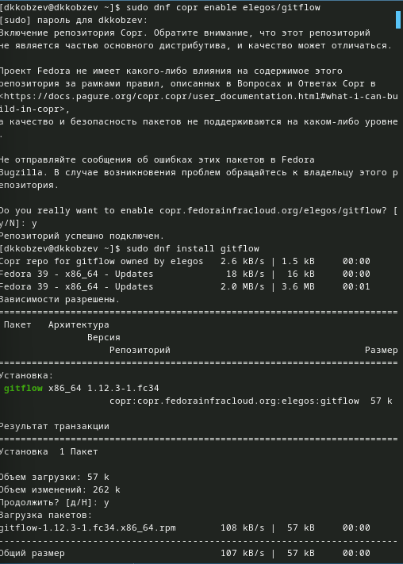

Рис. 1: Установка git-flow

Устанавливаем Node.js (рис. 2)

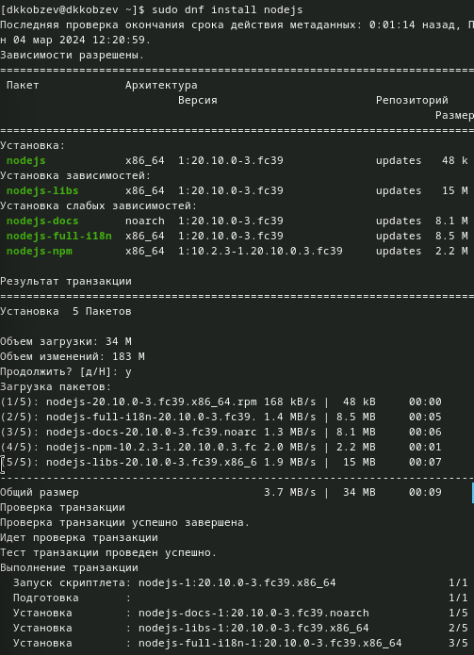

Рис. 2: Установка Node.js

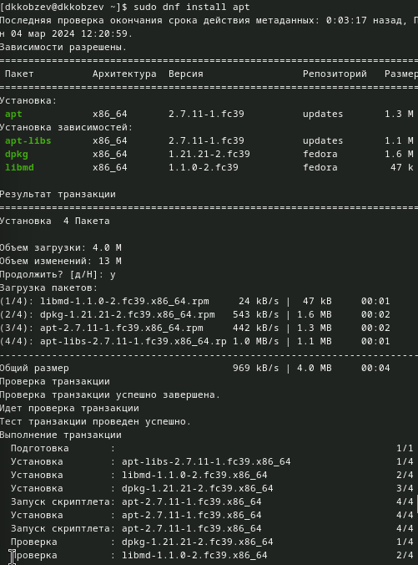

Рис. 3: Установка apt

Выполняем source ~/.bashrc (рис. 4)

Выполение source ~/.bashrc

Рис. 4: Выполение source ~/.bashrc

Настраиваем общепринятые коммиты (рис. 5)

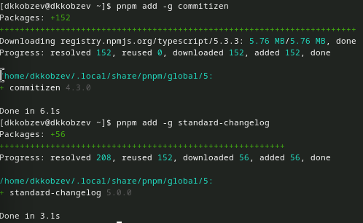

Рис. 5: Программа для помощи в форматировании коммитов и создании логов

Создаем репозиторий git и клонируем его (рис. 6), (рис. 7)

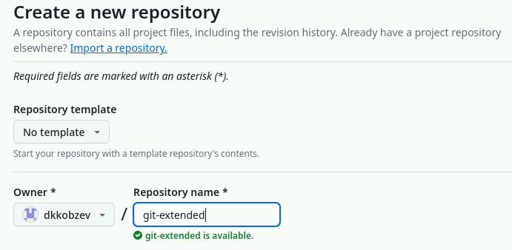

Рис. 6: Создание репозитория

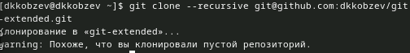

Рис. 7: Клонирование репозитория

Делаем первый коммит и выкладываем на github (рис. 8), (рис. 9)

Первый коммит

Рис. 8: Первый коммит

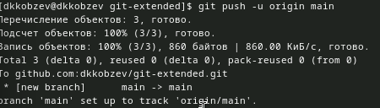

Рис. 9: Отправка файлов на github

Конфигурируем общепринятые коммиты (рис. 10).

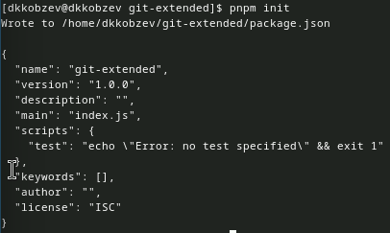

Рис. 10: Конфигурация для пакетов Node.js

Заполняем параметры пакета (рис. 11).

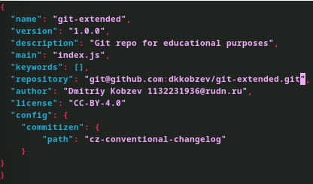

Рис. 11: Файл package.json

Добавляем новые файлы (рис. 12)

Команда git add .

Рис. 12: Команда git add .

Выполняем коммит и отправляем на github (рис. 13)

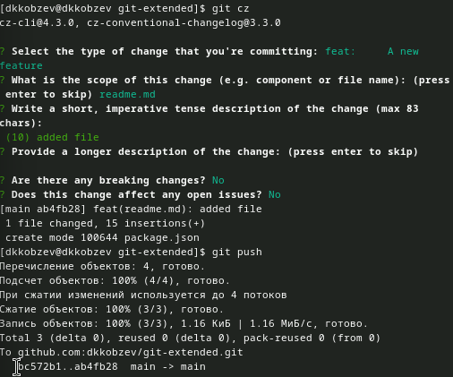

Рис. 13: Команды git cz и git push

Инициализируем git-flow (рис. 14)

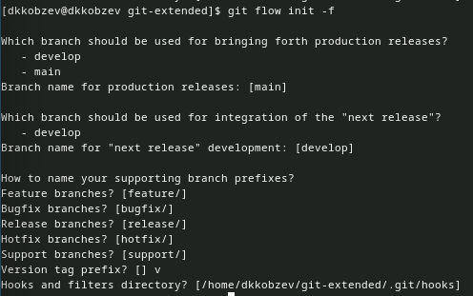

Рис. 14: Инициализация git-flow

Проверяем, что мы на ветке develop и загружаем весь репозиторий в хранилище (рис. 15).

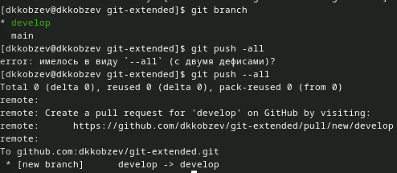

Рис. 15: Команды git branch и git push

Устанавливаем внешнюю ветку как вышестоящую для этой ветки и создаем релиз с версией 1.0.0 (рис. 16)

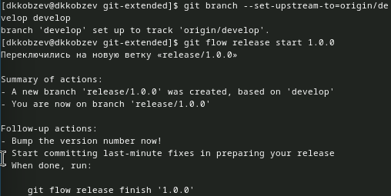

Рис. 16: Команды git branch и git flow

Создаем журнал изменений, добавляем журнал изменений в индекс и заливаем релизную ветку в основную ветку (рис. 17)

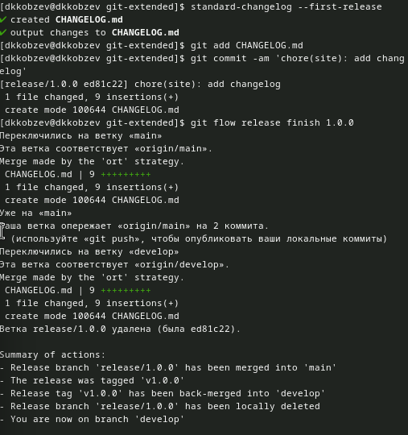

Рис. 17: Создание журнала изменений, команды git add, git commit и git flow

Отправляем данные на github и создаем релиз (рис. 18)

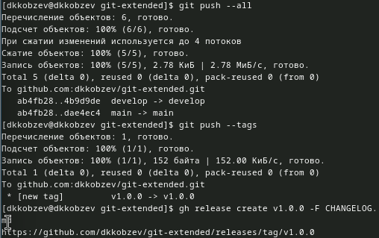

Рис. 18: Отправка файлов на github и создание релиза

Создаем ветку для новой функциональности и объединяем ветку feature_branch с develop (рис. 19)

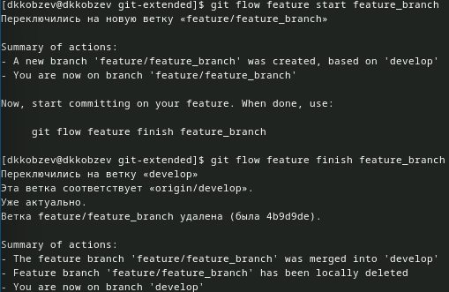

Рис. 19: Команда git flow

Создаем релиз в версией 1.2.3 и обновляем номер версии в файле package.json (рис. 20)

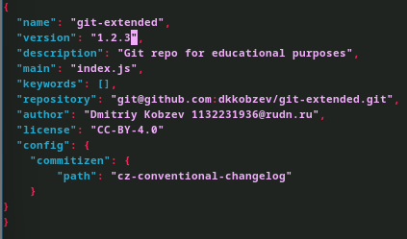

Рис. 20: Файл package.json

Создаем журнал изменений, добавляем журнал изменений в индекс и заливаем релизную ветку в основную ветку (рис. **¿fig:021?**)

[Создание журнала изменений, команды git add, git commit и git flow]](image/21.png){#fig:021 width=70%}

Отправляем данные на github (рис. 21)

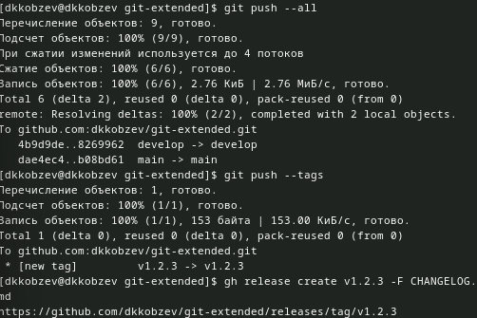

Рис. 21: Отправка файлов на github

# 5 Вывод

Мною были получены навыки правильной работы с репозиториями git.

1. Таненбаум Э., Бос Х. Современные операционные системы. 4-е изд. СПб.: Питер, 2015. 1120 с.

2. Robbins A. Bash Pocket Reference. O’Reilly Media, 2016. 156 с.

3. Zarrelli G. Mastering Bash. Packt Publishing, 2017. 502 с.

4. Newham C. [Learning the bash Shell: Unix Shell Programming](http://www.amazon.com/Learning-bash-Shell-Programming-Nutshell/dp/0596009658). O’Reilly Media, 2005. 354 с.